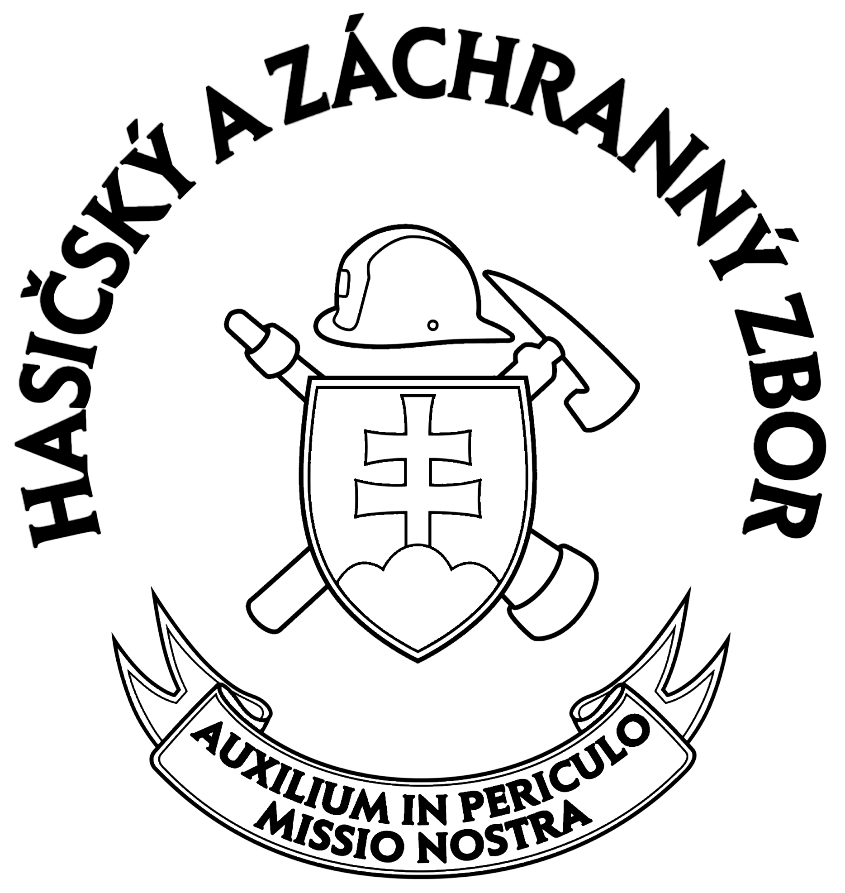
Okresné riaditeľstvo Hasičského a záchranného zboru
v Michalovciach
Fraňa Kráľa 21, 071 01 Michalovce

• •
Všetkým obciam
v okresoch

Michalovce a Sobrance
• •

Váš list číslo/zo dňa | Naše číslo | Vybavuje | Michalovce
 | ORHZ– MI1 – 186 - 002 /2015 | kpt. Ing. Fabián | 07. 02. 2015

Vec:

Spaľovanie horľavých látok - usmernenie.

Vzhľadom na častý výskyt požiarov, ktorých príčinou býva spaľovanie horľavých látok na voľnom priestranstve alebo vypaľovanie porastov, Okresné riaditeľstvo Hasičského a záchranného zboru v Michalovciach vydáva usmernenie týkajúce sa legislatívnych náležitostí na úseku ochrany pred požiarmi súvisiacich s predmetnou problematikou.

Podľa § 14 ods. (2) písm. b) a písm. c) zákona NR SR č. 314/2001 Z.z. o ochrane pred požiarmi v znení neskorších predpisov (ďalej len zákon) fyzická osoba teda občan nesmie vypaľovať porasty bylín, kríkov a stromov a nesmie zakladať oheň v priestoroch alebo na miestach, kde môže dôjsť k jeho rozšíreniu. Za porušenie tohto zákazu možno občanovi v priestupkovom konaní uložiť pokutu až do výšky 331 eur. Obdobne podľa § 8 písm. a) zákona nesmú vypaľovať porasty bylín, kríkov a stromov ani právnické osoby - podnikatelia, pričom v tomto prípade možno za toto porušenie uložiť sankciu až do výšky 16.596 eur. Platí teda všeobecný zákaz vypaľovať porasty a zakladať oheň tam, kde by sa mohol rozšíriť.

Právnické osoby - podnikatelia môžu spaľovať horľavé látky na voľnom priestranstve s predchádzajúcim písomným súhlasom okresného riaditeľstva Hasičského a záchranného zboru, ktoré stanoví podmienky bezpečného spaľovania. V prípade, že podnikateľský subjekt vykonáva takéto spaľovanie bez písomného povolenia alebo nedodržiava podmienky v tomto povolení stanovené, možno mu uložiť sankciu do už uvedenej výšky t.j. 16.596 eur.

Fyzická osoba teda občan môže podľa § 31 písm. e) vyhl. MV SR č. 121/2002 Z.z. o požiarnej prevencii v znení neskorších predpisov (ďalej len vyhláška) spaľovať horľavé látky na voľnom priestranstve, pričom podmienky tohto spaľovania sú uvedené priamo v cit. paragrafe. Povolenie na takéto spaľovanie občan nepotrebuje, ale okrem dodržania iných povinností, musí miesto a čas tohto spaľovania pred jeho začatím oznámiť na príslušné okresné riaditeľstvo Hasičského a záchranného zboru na tiesňovú linku 150. Z ďalších podmienok je dôležité mať k dispozícii dostatok účinných hasiacich prostriedkov, dodržať odstupové vzdialenosti aby sa oheň nerozšíril, vykonávať nad spaľovaním trvalý dohľad, aby sa nevymklo spod kontroly a po skončení spaľovania oheň aj tlejúce zbytky spoľahlivo uhasiť a skontrolovať okolie spaľovania. Dôležité je vybrať si na spaľovanie vhodné poveternostné podmienky, hlavne nespaľovať pri vysokých horúčavách a silnom vetre a dbať, aby pri spaľovaní nevznikla škoda na majetku.

Telefón | Fax | E-mail | Internet | IČO
++421- 56-6441821 | 056/6431710 | peter.fabian@minv.sk | www.minv.sk

- 2 -

V prípade, že občan takéto spaľovanie vopred telefonicky neoznámi na linku 150 alebo počas tohto spaľovania neplní ďalšie už uvedené podmienky spaľovania, možno mu v priestupkovom konaní uložiť pokutu do výšky 331 eur.

Pokiaľ Okresné riaditeľstvo Hasičského a záchranného zboru vyhlási čas zvýšeného nebezpečenstva vzniku požiarov (toto sa vyhlasuje prostredníctvom obecných a mestských rozhlasov), čo spravidla nastáva v suchých jarných mesiacoch alebo dlhotrvajúce letné sucho, nesmie sa spaľovanie v takomto čase vykonávať až do vyhlásenia ukončenia takéhoto času.

Častým javom býva, že spaľovanie vykonávajú samotné obce pri verejno - prospešných aktivitách predovšetkým pri čistení a údržbe spoločného priestranstva. V takýchto prípadoch sa zvyčajne jedná o konanie na príkaz a zodpovednosť vtedy znáša príslušná obec ako právnická osoba, ktorá tento príkaz vydala. Na takúto činnosť musí subjekt požiadať o písomný súhlas, pričom uvedie čo chce spaľovať, lokalitu spaľovania a časový priebeh spaľovania. Z praktických dôvodov je potrebné o súhlas požiadať v dostatočnom predstihu a čas spaľovania stanoviť v dlhšom intervale, aby bola možnosť v prípade nepriaznivých podmienok túto činnosť odložiť.

Z uvedeného vyplýva, že je potrebné rozlišovať spaľovanie látok od vypaľovania porastov. Pri spaľovaní sa jedná o lokálne založenie ohňa za účelom likvidácie prebytočného materiálu (napríklad zemiakovej vňate po zbere zemiakov, konárov po orezávaní stromov alebo nepotrebného bytového inventára) na hromade a pri vypaľovaní sa jedná o plošnú likvidáciu porastu (napríklad vypaľovanie suchej trávy, celoplošné vypaľovanie strniska). Spaľovanie za podmienok už uvedených vykonávať možno, ale vypaľovanie porastov zákon zakazuje.

Všetky náležitosti týkajúce sa porušovania predpisov vrátane ukladania sankcií v súvislosti so zakladaním ohňa v prípade obcí, občanov aj podnikateľských subjektov rieši Okresné riaditeľstvo Hasičského a záchranného zboru, pričom podnet na porušenie zákona alebo len podozrenie z tohto porušovania môže dať právnická osoba – podnikateľ, občan alebo obec. Skúsenosti potvrdzujú, že preukazovanie nezákonného postupu je najúčinnejšie v čase vykonávania spaľovania alebo vypaľovania a naopak, s odstupom času po ukončení takejto činnosti je preukazovanie prípadného zavinenia značne sťažené.

Okresné riaditeľstvo Hasičského a záchranného zboru v Michalovciach vyzýva všetky obce a mestá v okresoch Michalovce a Sobrance prípadne ich nižšie organizačné zložky (mestské alebo obecné polície a hliadky), aby venovali tejto problematike náležitú pozornosť a nelegálne zakladanie ohňov netolerovali. Hlavnú pozornosť pri tom treba sústrediť na jarné obdobie, žatevné práce alebo dlho trvajúce sucho.



plk. Mgr. Martin Tejgi

riaditeľ ORHaZZ


